Профилактическое (публичное) мероприятие: размещение информационного письма о недопустимости выставления ресурсоснабжающей организацией собственникам (пользователям) жилых помещений в многоквартирном доме с нецентрализованной системой горячего водоснабжения платы за коммунальный ресурс для нужд горячего водоснабжения
2020 г.
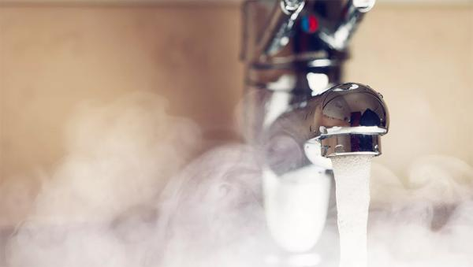
В апреле 2020 г. в адрес заинтересованных лиц Государственной жилищной инспекцией Республики Татарстан направлено информационное письмо «О недопустимости выставления ресурсоснабжающей организацией собственникам (пользователям) жилых помещений в многоквартирном доме с нецентрализованной системой горячего водоснабжения платы за коммунальный ресурс для нужд горячего водоснабжения», которое также размещено на официальном сайте Государственной жилищной инспекции Республики Татарстан. В письме разъяснено, что в случае, когда в многоквартирном доме горячее водоснабжение осуществляется организацией, осуществляющей управление многоквартирным домом (далее – управляющая организация), самостоятельно с использованием оборудования, входящего в состав общего имущества в многоквартирном доме, начисление платы за коммунальную услугу по горячему водоснабжению подлежит выставлению управляющей организацией. В случае такого вида горячего водоснабжения переход собственников помещений в многоквартирном доме на прямые договоры с ресурсоснабжающей организацией невозможен и ресурсоснабжающая организация не вправе начислять собственникам (пользователям) помещений в многоквартирном доме плату за коммунальный ресурс (холодную воду или тепловую энергию) для производства коммунальной услуги по горячему водоснабжению.

Итоги: В результате направления информационного письма правоотношения между управляющими организациями, МУП «Водоканал», АО «Казэнего» с собственниками (пользователями) помещений в многоквартирном доме, у которых ранее сложилась вышеуказанная неправомерная ситуация, приведены в соответствие с требованиями законодательства.

